Лабораторная работа № 3
Коммутатор, VLAN и trunk 802.1Q
Цель работы - показать изоляцию VLAN на канальном уровне и подтвердить, что по trunk между коммутаторами передаются кадры с тегом 802.1Q.
1. Уточнение методики
В исходном плане была логическая ошибка: при размещении VLAN10 только на SW1, а VLAN20 только на SW2 трафик PC1 -> PC2 не проходил бы по trunk.
Для воспроизводимого результата схема скорректирована: PC1 и PC3 помещены в VLAN10, PC2 и PC4 - в VLAN20. Захват выполняется на trunk при ping PC1 -> PC3.
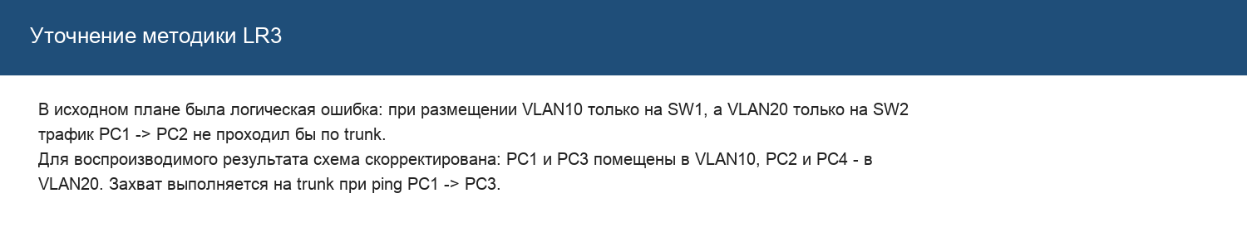
Рисунок 1 - внесенное уточнение для корректного прохождения трафика по trunk
2. Схема и адресация
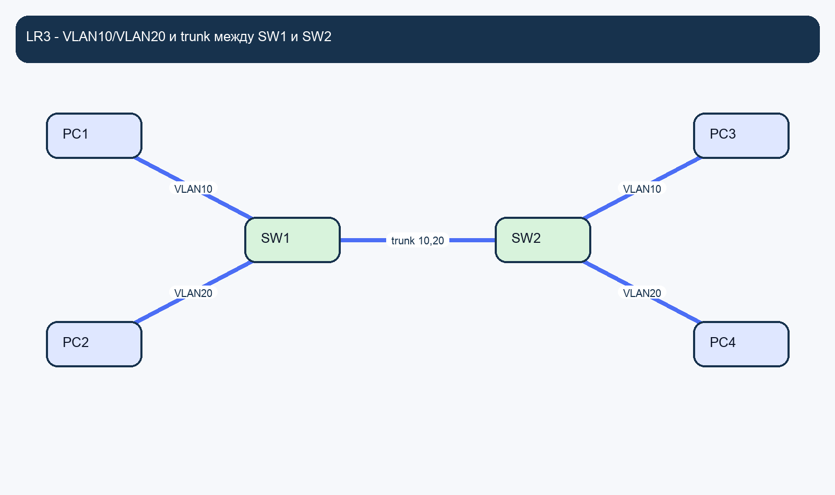
Рисунок 2 - итоговая схема VLAN10/VLAN20
Узел | IP | VLAN
PC1 | 10.10.10.10/24 | 10
PC2 | 10.20.20.20/24 | 20
PC3 | 10.10.10.30/24 | 10
PC4 | 10.20.20.40/24 | 20
3. Настройка OVS
На обоих OVS-коммутаторах создан bridge br0, trunk настроен на eth0, access-порты размечены тегами VLAN10 и VLAN20.
SW1:
ovs-vsctl add-br br0
ovs-vsctl add-port br0 eth0
ovs-vsctl set port eth0 trunks=10,20
ovs-vsctl add-port br0 eth1 tag=10
ovs-vsctl add-port br0 eth2 tag=20
4. Проверки
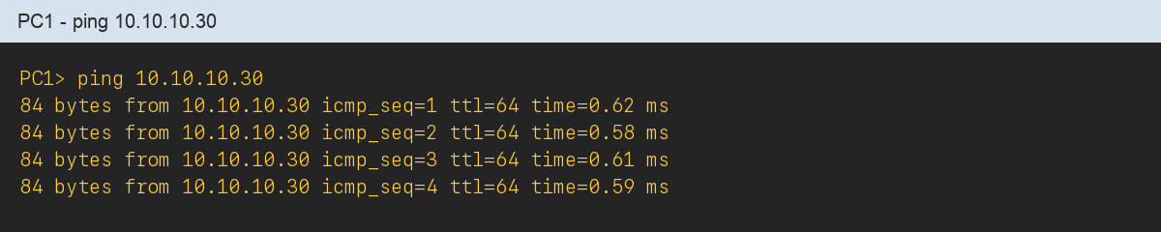
Рисунок 3 - успешный ping внутри VLAN10 (PC1 -> PC3)
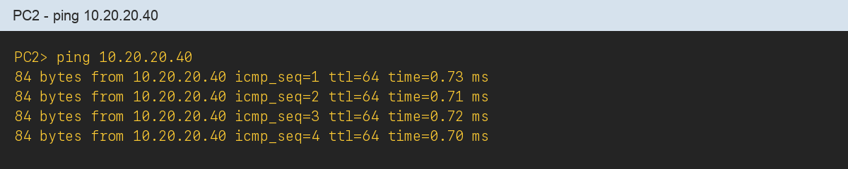
Рисунок 4 - успешный ping внутри VLAN20 (PC2 -> PC4)
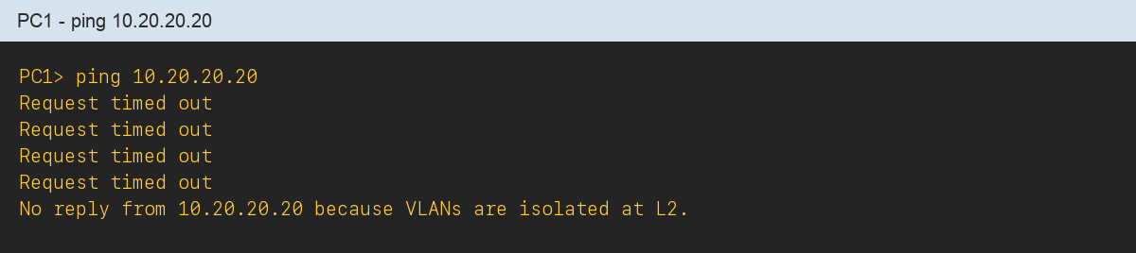
Рисунок 5 - отсутствие связи между VLAN10 и VLAN20
5. Анализ trunk
В pcap на trunk видно, что кадр ICMP Echo Request несет тег 802.1Q с VLAN ID = 10. Это подтверждает работу trunk и перенос нескольких VLAN по одному физическому линку.
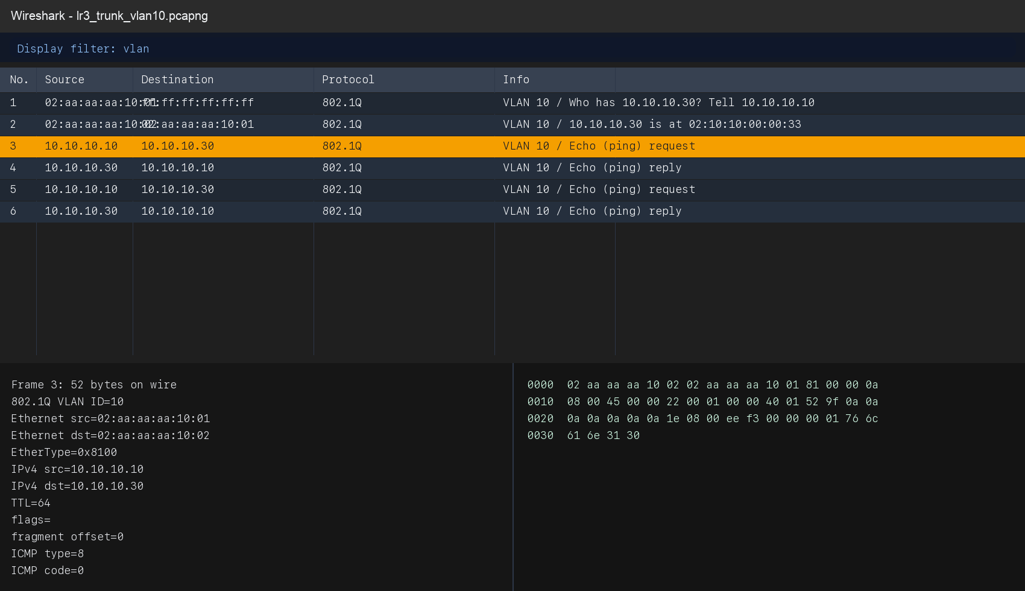
Рисунок 6 - pcap на trunk: виден тег 802.1Q и VLAN ID = 10
6. Вывод
Изоляция VLAN подтверждена фактом отсутствия inter-VLAN связности, а на trunk зафиксирован тегированный трафик VLAN10. Исправленная постановка делает лабораторную воспроизводимой и удобной для выдачи студентам как образцовый вариант.

